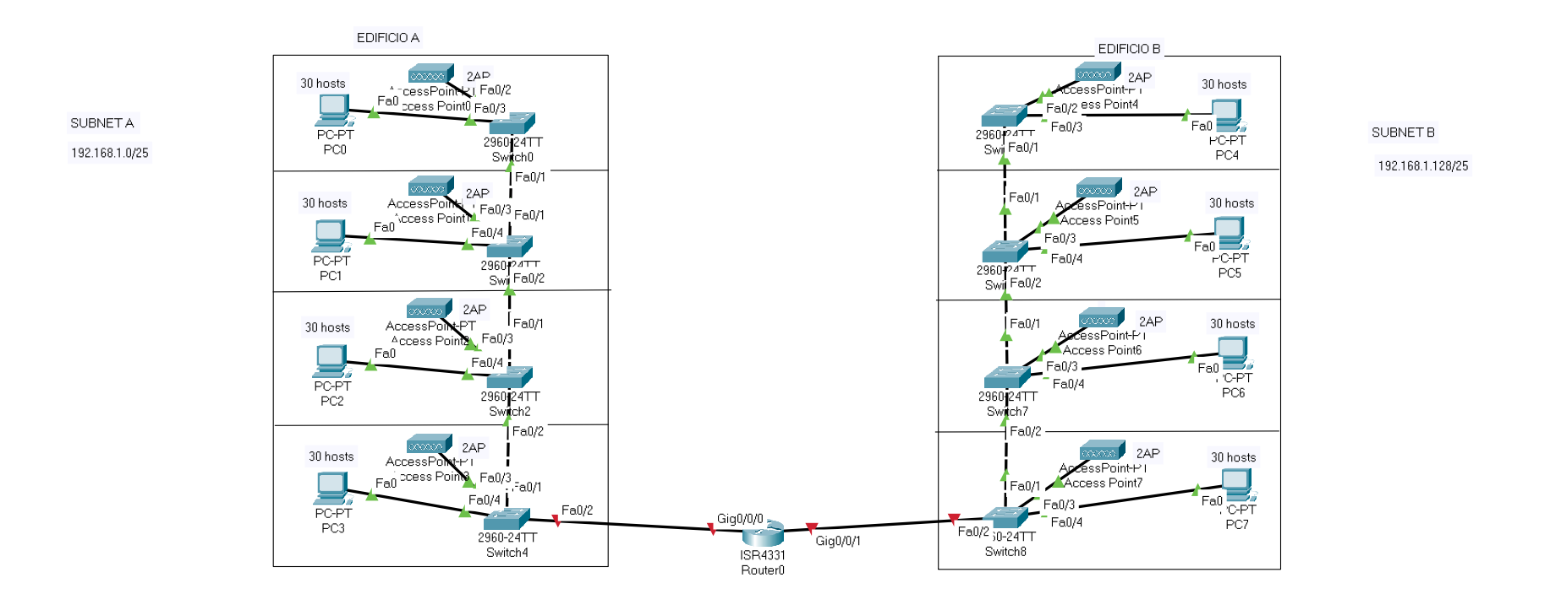

Per creare la rete posiziono un router/gateway tra i due edifici collegandolo agli switch al piano terra di ciascun palazzo. Collego ciascuno di questi 2 switch agli altri switch nei piani superiori a cascata per diminuire il numero di cavi, scegliendo però dei Layer 3 per evitare eventuali congestioni del traffico nel collegamento. Su ogni piano collego gli host e gli access point agli switch. Definisco due sottoreti separate per ogni edificio utilizzando la subnet mask 255.255.255.128

PREVENTIVO

240 Pc = 240.000 €

8 Switch Layer 3 = 40000 €

18 Access Point = 2200 €

Router = 1500 €

Cavo Ethernet = 1300 €

Manodopera = 3000 €

TOTALE = 288000 €